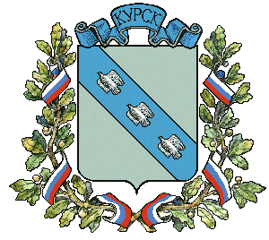
ПРОЕКТ
ГОРОД КУРСК

КУРСКОЙ ОБЛАСТИ

КУРСКОЕ ГОРОДСКОЕ СОБРАНИЕ

РЕШЕНИЕ

от _______________ № _____

О внесении изменений в муниципальную адресную
программу «Развитие застроенных территорий в городе
Курске», утвержденную решением Курского
Городского Собрания от 8 апреля 2014 года №123-5-ОС

В соответствии с Градостроительным кодексом Российской Федерации, Федеральным законом от 6 октября 2003 года №131-ФЗ «Об общих принципах организации местного самоуправления в Российской Федерации», постановлением Администрации города Курска от 2 ноября 2009 года №2775 «О развитии застроенных территорий», Курское городское Собрание РЕШИЛО:

1.Внести в муниципальную адресную программу «Развитие застроенных территорий в городе Курске», утвержденную решением Курского городского Собрания от 8 апреля 2014 года №123-5-ОС (газета «Городские известия» от 26 апреля 2014 года №51) следующие изменения:
«Адресный перечень площадок перспективного строительства в городе Курске» изложить в новой редакции согласно приложению:
2. Решение вступает в силу со дня его официального опубликования.

Председательствующий
на заседании А.А. Чертова

Приложение
к муниципальной адресной программе
«Развитие застроенных территорий
в городе Курске»
утвержденной решением
Курского городского Собрания
от________2018г. № ______

Адресный перечень
площадок перспективного развития в городе Курске

№п/п | Местоположение территории | Ориентировочная площадь земельного участка (кв.м.)
1 | Ул. Менделеева, №1/5, 5; 1-й Промышленный пер.3,3а; 2-й Промышленный пер. №4,4а,6 | 19680
 | Итого: | 19680

